Ngày soạn: .../.../...
Ngày dạy: .../.../...
CHƯƠNG I: SỐ TỰ NHIÊN
TIẾT - BÀI 10. SỐ NGUYÊN TỐ. HỢP SỐ
PHÂN TÍCH MỘT SỐ RA THỪA SỐ NGUYÊN TỐ
I. MỤC TIÊU:
1. Kiến thức: Sau khi học xong bài này HS
- Nhận biết được một số tự nhiên lớn hơn 1 là số nguyên tố hay hợp số.
- Bước đầu biết vận dụng số nguyên tố vào giải quyết vần đề thực tiễn .
- Phân tích được một số ra thừa số nguyên tố trong những trường hợp đơn giản, biết dùng lũy thừa viết gọn dạng phân tích.
- Vận dụng được các dấu hiệu chia hết để phân tích một số ra thừa số nguyên tố.
2. Năng lực:
- Năng lực chung:
+ Tự chủ và tự học: Biết ghi chú bài giảng của GV theo các ý chính, nhận ra và điều chỉnh sai sót khi được GV và bạn bè góp ý.
+ Giải quyết vấn đề và sáng tạo: Biết vận dụng số nguyên tố vào giải quyết các vấn đề của thực tiễn.
- Năng lực đặc thù:
+ Năng lực tư duy và lập luận toán học: Biết phân tích một số ra thừa số nguyên tố theo sơ cây và sơ đồ cột.
+ Giải quyết vấn đề của toán học: Chỉ ra số nguyên tố, hợp số trong các bài toán thực tế.
+ Sử dụng công cụ phương tiện học toán: Biết sử dụng máy tính cầm tay để kiểm tra một số có là số nguyên tố, phân tích nhanh một số ra thừa số nguyên tố.
3. Phẩm chất:
- Trung thực: Nghiêm túc trong nhận xét đánh giá bài làm của bạn, khi tham gia các hoạt động học tập.
- Chăm chỉ: Ham thích, tìm thêm các tư liệu hình ảnh liên quan đến các vấn đề thực tiễn liên quan đến số nguyên tố, hợp số.
- Trách nhiệm: Có trách nhiệm trong các hoạt động hợp tác nhóm, hoạt động cá nhân.
II. THIẾT BỊ DẠY HỌC VÀ HỌC LIỆU
1 - GV: SGK, file trình chiếu, bút lông.
2 - HS : SGK, vở ghi, dụng cụ học tập.
III. TIẾN TRÌNH DẠY HỌC
(Tiết 1)
A. HOẠT ĐỘNG KHỞI ĐỘNG (MỞ ĐẦU)
a. Mục đích: Bước đầu nhận định số ước của một số tự nhiên có liên quan đến khái niệm số nguyên tố và hợp số.
b. Nội dung: Hoàn thành bài tập trên bảng phụ do GV chuẩn bị.
c. Sản phẩm: HS hoàn thành đúng theo yêu cầu.
d. Tổ chức thực hiện:
HOẠT ĐỘNG CỦA GV VÀ HS | SẢN PHẨM DỰ KIẾN
Bước 1: Chuyển giao nhiệm vụ:  - GV treo 2 bảng phụ có cùng nội dung như sau:  - GV chia lớp thành 2 đội, mỗi đội cử 5 thành viên để hoàn thành 10 ý, lưu ý mỗi thành viên chỉ được trả lời tối đa 2 ý (trả lời 1 ý vẫn được) sau khi thành viên thứ nhất xong thành viên thứ hai mới được lên làm tiếp cho đến khi hoàn thành, đội nào hoàn thành đúng và nhanh nhất là đội chiến thắng.  Bước 2: Thực hiện nhiệm vụ:  Hai đội tiến hành tham gia  Các thành viên của 2 đội cổ vũ.  Bước 3: Báo cáo, thảo luận:  Kết quả bài làm của 2 đội  Cả lớp so sánh và nhận xét.  Bước 4: Kết luận, nhận định: GV nhận xét.  - GV tuyên dương đội thắng cuộc.  - GV dẫn dắt hs vào nội dung bài mới.
  Số | Liệt kê tất cả các ước | Đếm số ước
  1
  2
  3
  4
  5
  6
  7
  8
  9
  10
  Số | Liệt kê tất cả các ước | Đếm số ước
  1 | 1 | 1
  2 | 1; 2 | 2
  3 | 1; 3 | 2
  4 | 1; 2; 4 | 3
  5 | 1; 5 | 2
  6 | 1; 2; 3; 6 | 4
  7 | 1; 7 | 2
  8 | 1; 2; 4; 8 | 4
  9 | 1; 3; 9 | 3
  10 | 1; 2; 5; 10 | 4
B. HÌNH THÀNH KIẾN THỨC MỚI
Hoạt động 1: Số nguyên tố. Hợp số
a. Mục tiêu: Hs biết được một số tự nhiên lớn hơn 1 là số nguyên tố hay hợp số.
b. Nội dung: Giới thiệu nội dung kiến thức trọng tâm, nêu vài ví dụ về số nguyên tố, hợp số.
c. Sản phẩm: HS nhận biết được số nào là số nguyên tố, số nào là hợp số. Số nào không là số nguyên tố cũng không là hợp số.
d. Tổ chức thực hiện:
HOẠT ĐỘNG CỦA GV VÀ HS | SẢN PHẨM DỰ KIẾN
Bước 1: Chuyển giao nhiệm vụ:  - GV cho HS quan sát bảng trên đã thực hiện. Hãy chia các số trên thành hai nhóm: Nhóm A gồm những số chỉ có hai ước. Nhóm B gồm những số có nhiều hơn hai ước.  Bước 2: Thực hiện nhiệm vụ:  - Đội A ghi các số ở nhóm A.  - Đội B ghi các số ở nhóm B.  Bước 3: Báo cáo, thảo luận:  + Nhóm A: 2; 3; 5; 7.  + Nhóm B: 4; 6; 8; 9; 10.  - GV gọi HS nhận xét, GV nhận xét, đánh giá đáp án.  Bước 4: Kết luận, nhận định:  GV giới thiệu:  + Các số nhóm A là số nguyên tố.  + Các số nhóm B là hợp số.  + Còn số 0 và số 1 không là số nguyên tố cũng không là hợp số.  GV đặt vấn đề: “Dựa vào SGK em hãy nêu số nguyên tố là số như thế nào, hợp số là số như thế nào?”  Gv đưa ra một số ví dụ về số nguyên tố, hợp số. | 1. Số nguyên tố. Hợp số  Số nguyên tố là số tự nhiên lớn hơn 1, chỉ có hai ước là 1 và chính nó.  Hợp số là số tự nhiên lớn hơn 1, có nhiều hơn hai ước.  Ví dụ 1: Số 13 là số nguyên tố, số 25 là hợp số.  Ví dụ 2: Số 0 và số 1 không là số nguyên tố cũng không là hợp số.
C. HOẠT ĐỘNG LUYỆN TẬP
a. Mục đích: HS củng cố lại nội dung kiến thức trọng tâm qua bài thực hành 1.
b. Nội dung: Làm thực hành 1 SGK.
c. Sản phẩm: Câu trả lời của HS.
d. Tổ chức thực hiện:
Hoạt động của GV và HS | Sản phẩm dự kiến
Giao nhiệm vụ học tập:  GV cho HS đọc yêu cầu bài TH1.  Thực hiện nhiệm vụ:  HS suy nghĩ trả lời.  Báo cáo nhiệm vụ:  HS đứng tại chỗ trả lời từng ý.  HS khác lắng nghe và nhận xét.  Kết luận, nhận định: GV đưa ra đáp án. | Câu trả lời của HS:  a) Số 12; 25 là hợp số vì đều lớn hơn 1 và có nhiều hơn hai ước.  Số 11 là số nguyên tố vì lớn hơn 1 và chỉ có 2 ước.  b) Lan nói không đúng vì số 1 và số 0 không là số nguyên tố và cũng không là hợp số.
D. HOẠT ĐỘNG VẬN DỤNG:
a) Mục đích: Tìm và giải thích được các số là số nguyên tố, hợp số trong bài tập vận dụng.
b) Nội dung: Chiếu file ảnh chụp hình đội tuyển Việt Nam cho hs xem và đưa ra các câu hỏi.
c) Sản phẩm: Câu trả lời của HS.
Hoạt động của GV và HS | Sản phẩm dự kiến
Bước 1: Chuyển giao nhiệm vụ:  Quan sát ảnh chụp đội hình tuyển Việt Nam.  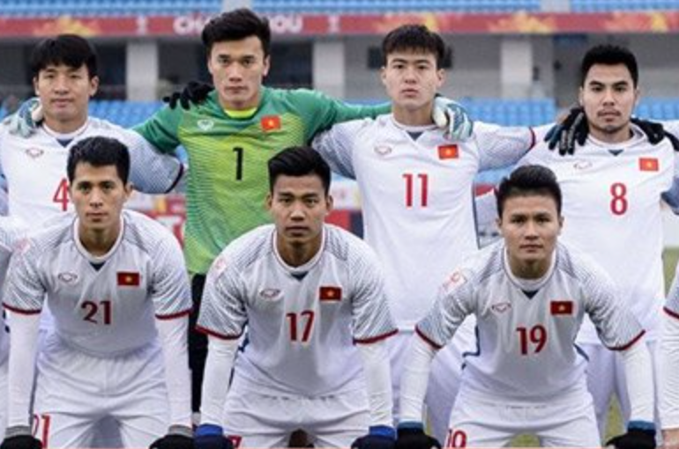  Em hãy đọc số áo của các cầu thủ và xét xem số nào là số nguyên tố, số nào là hợp số, số nào không thuộc nhóm số trên.  Bước 2: Thực hiện nhiệm vụ:  Hs suy nghĩ và đưa ra câu trả lời.  Bước 3: Báo cáo, thảo luận:  GV gọi vài hs trả lời.  Bước 4: Kết luận, nhận định: GV nhận xét, cho hs nhắc lại số nguyên tố và hợp số.  Kết thúc hoạt động bằng một trò chơi có tên là “Thách – đố”.  Luật chơi: Chia lớp thành 2 đội A và B. Đội A thách 1 bạn đội B, đội B đưa ra câu đố và nếu đội A trả lời đúng, giải thích được 1 điểm thuộc về đội A, nếu đội A trả lời đúng và không giải thích điểm bị chia đôi cho cả 2 đội. Nếu đội A trả lời sai thì 1 điểm thuộc về đội B. Sau đó đổi lượt đội B thách đội A đưa ra câu đó. Trò chơi kết thúc sau 3 lượt thách đố.  GV đưa ra nội dung : “Cả 2 đội hãy nghĩ ra một số tự nhiên lớn hơn 1 có hai chữ số đủ khó để đố bạn đó là số nguyên tố hay hợp số, yêu cầu bạn giải thích tại sao?”  GV tuyên dương đội thắng cuộc. | - Trong hình có các số 4, 1, 11, 8, 21, 17, 19.  - Hợp số: 4; 8; 21 vì có nhiều hơn 2 ước, 4 có thêm ước 2, 8 có thêm ước 2 và 4; 21 có thêm ước 3 và 7.  - Số nguyên tố: 11; 17; 19 vì chỉ có 2 ước là một và chính nó.  - Số 1 không là số nguyên tố cũng không là hợp số.
Tiết 2
A. HOẠT ĐỘNG KHỞI ĐỘNG (MỞ ĐẦU)
a. Mục đích: Dẫn dắt hs đi đến khái niệm phân tích một số ra thừa số nguyên tố là gì?
b. Nội dung: Gv chiếu file đưa ra tình huống có vấn đề:
“An hỏi Bình số học sinh khối 6 của trường mình là bao nhiêu học sinh. Bình cho biết số học sinh khối 6 của trường mình là tích của bình phương số nguyên tố nhỏ nhất với ba số nguyên tố tiếp theo. Em hãy giúp An tìm số học sinh khối 6 của trường”.
Để trả lời cho câu hỏi này các em thử phân tích số 420 ra các thừa số nguyên tố.
c. Sản phẩm: HS biết tách một số thành tích của hai số nhỏ hơn.
d. Tổ chức thực hiện:
Gv hướng dẫn hs phân tích từng bước cho đến khi nào không phân tích được nữa.
Gv lưu ý có nhiều cách phân tích nhưng kết quả cuối cùng đều là 2.2.3.5.7 (viết gọn là 2².3.5.7). Từ đó hs có thể trả lời được số học sinh khối 6 của trường bạn An.
B. HÌNH THÀNH KIẾN THỨC MỚI
Hoạt động 2: Phân tích một số ra thừa số nguyên tố
a. Mục tiêu: Từ HĐKP học sinh hiểu được thế nào là phân tích một số ra thừa số nguyên tố.
b. Nội dung: Phân tích một số ra thừa số nguyên tố theo sơ đồ cột và sơ đồ cây.
c. Sản phẩm: Hs biết phân tích một số ra thừa số nguyên tố của một số nguyên tố theo sơ đồ cột và sơ đồ cây.
d. Tổ chức thực hiện:
HOẠT ĐỘNG CỦA GV VÀ HS | SẢN PHẨM DỰ KIẾN
Giao nhiệm vụ học tập:  - Từ hoạt động trên, GV đặt vấn đề: Thế nào là phân tích một số ra thừa số nguyên tố.  - GV hướng dẫn Vd2, Vd3, Vd4.  Thực hiện nhiệm vụ:  - HS đọc KTTT trong SGK.  - HS lắng nghe, ghi vở Vd2, Vd3, Vd4.  Báo cáo nhiệm vụ:  Hs ghi vở, Gv kiểm tra tập.  Kết luận, nhận định: GV chốt vấn đề. | 2. Phân tích một số ra thừa số nguyên tố:  a) Thế nào là phân tích một số ra thừa số nguyên tố?  Ví dụ 2:  7 = 7  12 = 2.2.3, viết gọn 12 = 2².3.  b) Cách phân tích một số ra thừa số nguyên tố:  Ví dụ 3: Phân tích số 280 ra thừa số nguyên tố.  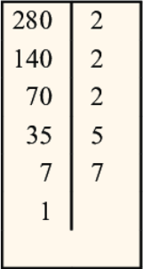  Vậy  Ví dụ 4: Phân tích số 24 ra thừa số nguyên tố  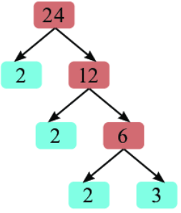  Vậy
C. HOẠT ĐỘNG LUYỆN TẬP
a. Mục đích: HS củng cố lại nội dung kiến thức vừa học.
b. Nội dung: Làm thực hành 2 và thực hành 3 SGK.
c. Sản phẩm: Kết quả thực hiện của HS.
d. Tổ chức thực hiện:
Hoạt động của GV và HS | Sản phẩm dự kiến
Thực hành 2: Phân tích số 60 ra thừa số nguyên tố theo sơ đồ cột.  Giao nhiệm vụ học tập:  GV cho hs thi đua xem ai làm nhanh hơn.  Thực hiện nhiệm vụ:  2 hs lên bảng thực hiện  Báo cáo nhiệm vụ:  Bài làm trên bảng của HS  Kết luận, nhận định: GV tuyên dương tinh thần học tập của 2 bạn, công bố kết quả người thắng cuộc.  Thực hành 3: Tìm các số tự nhiên lớn hơn 1 để thay thế dấu ? trong ô vuông ở mỗi sơ đồ cây dưới đây, rồi viết gọn dạng phân tích ra thừa số nguyên tố của mỗi số 18, 42, 280 bằng cách dùng lũy thừa.  Giao nhiệm vụ học tập:  GV cho hs phân tích mỗi câu theo 2 cách.  Thực hiện nhiệm vụ:  3 hs lên bảng thực hiện.  Các hs khác làm vào vở.  Báo cáo nhiệm vụ:  Bài làm trên bảng của HS  Gọi vài hs nhận xét.  Kết luận, nhận định: GV chốt vấn đề: dù phân tích theo cách nào chúng ta cũng được một kết quả.  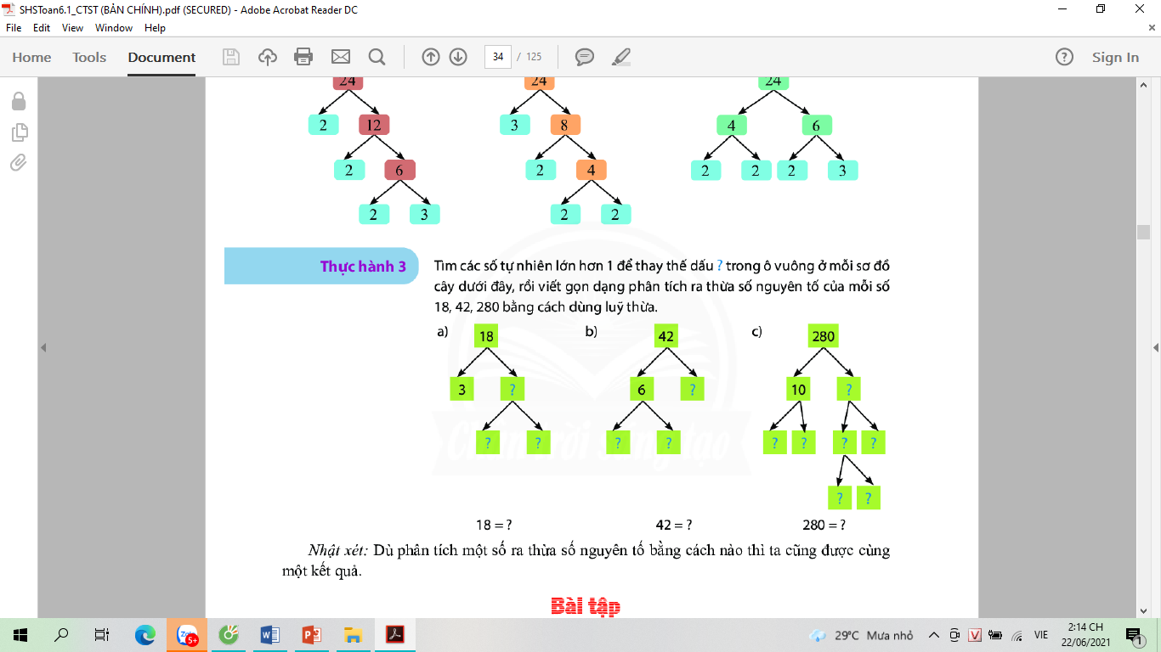  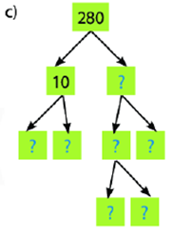 | Kết quả thực hiện:  Vậy  Kết quả thực hiện:  a)  b)  c)
  60  30  15  5  1 | 2  2  3  5
D. HOẠT ĐỘNG VẬN DỤNG
a) Mục đích: Vận dụng số nguyên tố vào giải quyết vấn đề của thực tiễn.
b) Nội dung: Làm bài tập 2, bài tập bổ sung có nội dung từ thực tiễn cuộc sống.
c) Sản phẩm: Hs hiểu và giải thích được, sử dụng công cụ giải quyết vấn đề trong thực tiễn.
d) Tổ chức thực hiện:
HOẠT ĐỘNG CỦA GV VÀ HS | SẢN PHẨM DỰ KIẾN
Bài tập 2: Lớp của bạn Hoàng có 37 học sinh. Trong một lần thi đồng diễn thể dục, các bạn lớp Hoàng muốn xếp thành hàng có cùng số bạn để được một khối hình chữ nhật có ít nhất là hai hàng. Hỏi các bạn có thực hiện được không? Em hãy giải thích.  Giao nhiệm vụ học tập:  GV cho hs đọc đề bài.  Yêu cầu mỗi nhóm suy nghĩ trong 3 phút và trả lời.  Thực hiện nhiệm vụ:  Hs tiến hành thảo luận để đưa ra câu trả lời  Báo cáo nhiệm vụ:  Từng nhóm đưa ra câu trả lời.  Kết luận, nhận định:  GV nhận xét, chốt vấn đề.  Bài tập bổ sung:  Gv chiếu file video bài tập cho hs đọc đề bài và trả lời theo yêu cầu.  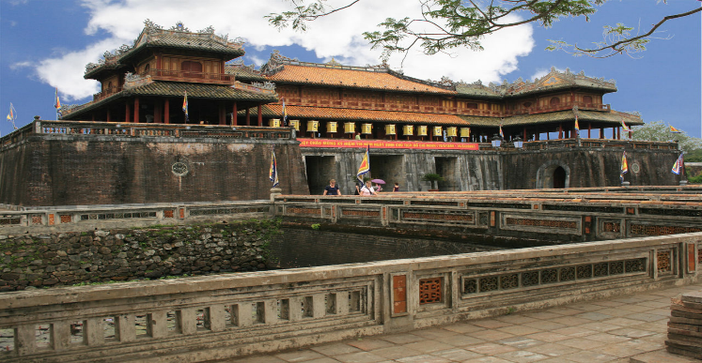  (Kinh thành Huế - Ngọ môn)  Từ thời các chúa Nguyễn, Huế đã từng được chọn làm thủ phủ xứ Đàng. Trong năm 1635, Nguyễn Phúc Lan, Nguyễn Phúc Tần dựng phủ ở Kim Long; đến thời Nguyễn Phú Thái, Nguyễn Phúc Khoát đã dời phủ về Phú Xuân. Đến thời Tây Sơn, Huế đã được vua Quang Trung chọn làm thành kinh đô. Năm 1801 sau khi thống nhất đất nước, Nguyễn Phúc Ánh (vua Gia Long) lên ngôi hoàng đế, mở đầu cho vương triều Nguyễn kéo dài suốt 143 năm, một lần nữa Huế được chọn làm nơi đóng đô, cho đến khi thoái vị vào năm 1945. Hiện nay, Kinh thành Huế là một trong số các di tích thuộc cụm Quần thể di tích Cố đô Huế được UNESCO công nhận là Di sản Văn hóa Thế giới.  Em hãy cho biết trong đoạn sử liệu trên số nào là số nguyên tố, số nào là hợp số bằng máy tính casio FX 570 VN PLUS. | Kết quả thực hiện:  Không thực hiện được. Vì 37 là số nguyên tố.  Trả lời:  Số nguyên tố là 1801  Hợp số là 1635, 143, 1945.
IV. KẾ HOẠCH ĐÁNH GIÁ
Hình thức đánh giá | Phương pháp  đánh giá | Công cụ đánh giá | Ghi Chú
- Đánh giá thường xuyên:  + Đánh giá qua câu trả lời, bài tập cá nhân, nhóm của học sinh.  + Đánh giá thông qua thái độ học tập, trao đổi thảo luận. | - Phương pháp quan sát:  + GV quan sát qua quá trình học tập: tham gia vào bài học (ghi chép, phát biểu ý kiến, thuyết trình, tương tác với GV, với các bạn. | - Hệ thống câu hỏi và bài tập  - Trình bày, trao đổi, thảo luận.
V. HỒ SƠ DẠY HỌC (Đính kèm các phiếu học tập/bảng kiểm....)

